Конспект занятия по теме:

«Изготовление тюльпанов из бумаги

в технике оригами»

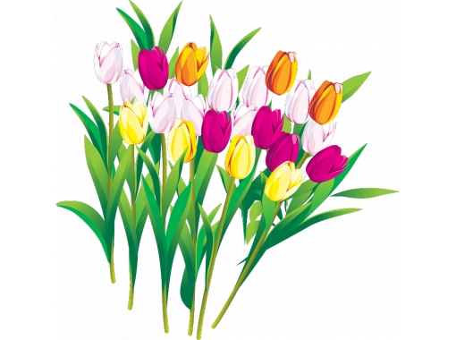

Цель: учить детей изготовлению цветов в технике оригами; развивать глазомер, мелкую моторику рук, речь детей; воспитывать стремление доводить начатое дело до конца; воспитывать художественный вкус, любовь и бережное отношение к природе.
Материал: клей, салфетка для каждого ребенка, набор заготовок цветной бумаги для оформления на каждого ребёнка.

Ход занятия

В: Сегодня мы будем создавать композиции из цветов в стиле оригами.
Я приглашаю вас на цветочную поляну.
-Какие цветы мы видим на доске? (на доске цветы-тюльпаны)
Смотрите, в травах луговых
Тюльпаны весело цветут.
Головки алые видны
И здесь, и там, и тут.
-Какого цвета бывают тюльпаны (красного,желтого,оранжевого.)
-А где они растут (в саду,в огороде и т. д.)
-Из каких частей состоит наш цветок (бутон,стебель и лепесток)
Если я сорву цветок,
Если ты сорвешь цветок,
Если вместе я и ты,
Если мы сорвем цветы,
Опустеют все поляны
И не будут красоты.
(Вера Яблонская)

-Дети,а цветы можно рвать (нет,им больно)
А сейчас я хочу предложить вам научиться делать тюльпаны.
Воспитатель показывает, как сделать тюльпан.
Физминутка.
Ветер дует нам в лицо
Закачалось деревцо
Ветер тише,тише,тише,
Деревцо все выше,выше!
В: Предлагаю попробовать сделать тюльпан самостоятельно.

Описание работы:

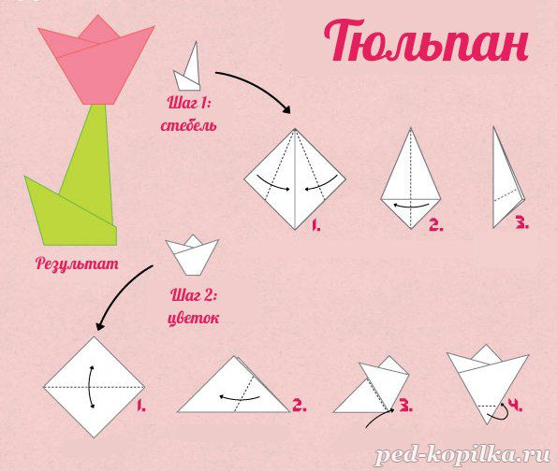
Квадратный лист красного, желтого,синего цвета складываем по диагонали и располагаем вершиной вверх.
Нижние правый и левый углы загибаем в сторону центра внахлест друг на друга так,чтобы углы выступали за основой треугольника.
Острый угол,образовавшийся внизу, подгибаем назад. Получился цветок.
Загибаем углы краев вовнутрь.
Зеленый квадратик сгибаем по диагонали и разворачиваем.
Располагаем квадрат вершиной вверх. Правый и левый углы загибаем от верхнего угла к центральной линии сгиба.
Сворачиваем фигуру пополам по вертикали.
Отворачиваем нижний угол на себя в сторону- получился листок.
Склеиваем цветок со стебельком клеем.
ПАЛЬЧИКОВАЯ ГИМНАСТИКА.
Вот помощники мои,
Их, как хочешь, поверни.
Хочешь так, а хочешь так —
Не обидятся никак.
Выставка работ.
-Какие красивые букеты украсили нашу группу (Тюльпаны)
-А можно ли этой радостью поделиться с другими (Можно)
Спасибо за прекрасные букеты, мы их обязательно подарим нашим мамам или бабушкам.
